BARKA
Tekst "Barki" - ulubionej pieśni Jana Pawła II:
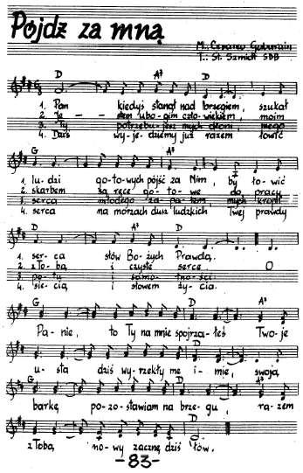
1. Pan kiedyś stanął nad brzegiem,
Szukał ludzi gotowych pójść za Nim;
By łowić serca
Słów Bożych prawdą.
Ref. O Panie, to Ty na mnie spojrzałeś,
Twoje usta dziś wyrzekły me imię.
Swoją barkę pozostawiam na brzegu,
Razem z Tobą nowy zacznę dziś łów.
2. Jestem ubogim człowiekiem,
Moim skarbem są ręce gotowe
Do pracy z Tobą
I czyste serce.
Ref. O Panie.
3. Ty, potrzebujesz mych dłoni,
Mego serca młodego zapałem
Mych kropli potu
I samotności.
Ref. O Panie.
4. Dziś wypłyniemy już razem
Łowić serca na morzach dusz ludzkich
Twej prawdy siecią
I słowem życia.
Po śmierci Ojca św. Jana Pawła II ks. Biskup Józef Zawitkowski napisał jeszcze jedną zwrotkę "Barki"
O Panie, dalszy rejs odwołany
Bo Sternika do Siebie wezwałeś
A nam brak siły
Nadzieja zgasła
Refren:
O Chryste, przecież burze szaleją
Ratuj Barkę, bo bez Ciebie zginiemy
Nie lękajcie się, a wypłyńcie na głębię
Cała naprzód, nowy świta już dzień.

